
Заявка для участия в отборе проектов «Tugan Qala»
в городе Рудный Республики Казахстан

Строительства пешеходной дорожки адресу: город Рудный, 20 мкрн

Направление развития общественной инфраструктуры: (e) строительство и ремонт тротуаров, пандусов, арыков.

Проектная команда:
1. Алтаев Серикжан Амантаевич
2. Алтаева Салтанат Сейтжановна
3. Алтаева Салима Сейлхановна

2025 г.
г. Рудный
В Экспертный совет

Заявление о допуске проекта к голосованию

- Наименование проекта «Tugan Qala» (далее - проект):
Строительства пешеходной дорожки адресу: город Рудный, 20 мкрн (наименование проекта в соответствии со сметной и технической документацией)
- Место реализации проекта (адрес в г. Рудный, описание привязки к местности): 20 мкрн пустырь за кафе «Фэнтэзи»
- Описание проекта:
  - Тип проекта: создание, строительство и ремонт тротуаров, пандусов, арыков;
  - Наблюдается существенный недостаток объектов инфраструктуры, необходимых для обеспечения безопасного и комфортного передвижения жителей. На сегодняшний день на участке, ведущем к детскому саду и общеобразовательной школе, отсутствует обустроенная пешеходная дорожка. Жителям, в том числе детям, приходится передвигаться по не предусмотренным для этого участкам территории — по грунтовой поверхности. Особую обеспокоенность вызывает то, что по данному маршруту ежедневно проходят дети дошкольного и школьного возраста. Ситуацию усугубляет отсутствие достаточного уровня освещения. В тёмное время суток участок остаётся практически неосвещённым, что значительно ухудшает видимость, создаёт угрозу для пешеходов и снижает контроль со стороны родителей и сотрудников образовательных учреждений. Неосвещённый маршрут становится небезопасным как для детей, так и для взрослых жителей микрорайона.
(описание сути проблемы, ее негативных социально-экономических последствий, текущего состояния объекта общественной инфраструктуры и т.д.)
  - Виды расходов по реализации проекта (суммы и описание вносятся из технического проекта):
№  п/п | Виды работ (услуг) | Полная стоимость (тенге) | Описание
1 | Раздел 1. Подготовительные, земляные и общестроительные работы | 12 774 017,00 | Расчистка территории, уборка мусора, демонтаж ненужных объектов, выравнивание территории, закуп строительных материалов, возведение основания, бетонирование стоек
2 | Раздел 2. Приобретение (изготовление) оборудования
3 | Раздел 3. Озеленение территории | 0 | -
4 | Раздел 4. Сопутствующие работы и затраты | 60 000 | -
5 | Раздел 5. Иные затраты | 0 | -
6 | Раздел 6.  Сумма по разделам 1-5 | 12834017,00 | Сумма стоимости по разделам 1-5
7 | Раздел 7. Дополнительные работы и затраты (резерв-прочие) | 1200000,00 | Подготовка документации, удорожание, непредвиденные работы и затраты
 | Итоговая сумма проекта | 14 034 017,00
3.4.Ожидаемые результаты:
Реализация данных мероприятий обеспечит безопасное и удобное передвижение детей и взрослых, снизит риски травматизма, а также повысит общий уровень благоустройства и комфортности городской среды в 20 микрорайоне.
(описание конкретных изменений в состоянии общественной инфраструктуры)
- Пользователи проекта:
Дети, подростки, проживающие в соседних домах, пожилые жители (описание групп населения, которые регулярно будут пользоваться результатами выполненного проекта)
Число прямых пользователей (человек): 300.
- Эксплуатация и содержание объекта общественной инфраструктуры:
№  п/п | Виды работ по эксплуатации и содержанию объекта общественной инфраструктуры, предусмотренного проектом | Организации (ОСИ, администрация учреждений)
1 | Уборка и расчистка территории дворником
2 | Текущий косметический ремонт (по истечении 1 года)
 | Всего
(описание необходимых расходов на эксплуатацию и содержание объекта общественной инфраструктуры с указанием источников предоставления необходимых ресурсов. Например, заработная плата, текущий ремонт, расходные материалы и т.д.
- Планируемый срок реализации проекта: 30 дней
- К заявлению прилагаются документы (копии документов, заверенные в установленном порядке, официальным должностным лицом или заявителем):
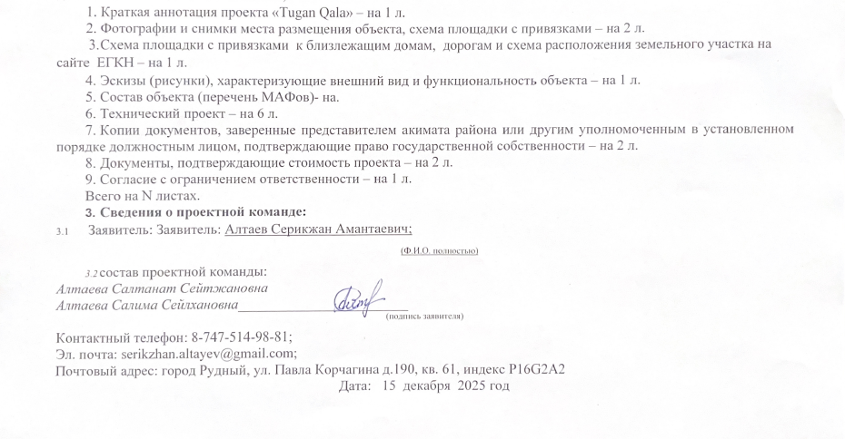

1.Краткая аннотация о проекте для размещения на титульной странице для голосования на Портале проекта
«Строительства пешеходной дорожки адресу: город Рудный, 20 мкрн».
В 20 микрорайоне отсутствует обустроенная пешеходная дорожка на маршруте, ведущем к детскому саду и общеобразовательной школе. На данный момент жители, включая детей, вынуждены передвигаться по грунтовой тропинке, которая не соответствует нормативным требованиям и не обеспечивает безопасное передвижение пешеходов. Рядом с участком нет дорог с твёрдым покрытием, что дополнительно осложняет перемещение и создаёт опасные условия для детей и взрослых.
Грунтовая тропинка в сырую погоду становится скользкой и грязной, что затрудняет движение и повышает вероятность травм. Дети, родители с колясками, лица с ограниченной мобильностью и пожилые жители испытывают значительные неудобства при использовании данного маршрута. Отсутствие твёрдого покрытия и дорожной инфраструктуры делает путь к образовательным учреждениям небезопасным и неудобным.
Серьёзной проблемой является также отсутствие освещения. В тёмное время суток участок остаётся полностью неосвещённым, что ухудшает видимость, создаёт угрозу дорожно-транспортных происшествий и повышает риск несчастных случаев среди пешеходов. Недостаток освещения снижает уровень безопасности и комфорта для всех жителей микрорайона.

2. Фотографии и снимки места размещения объекта со спутника

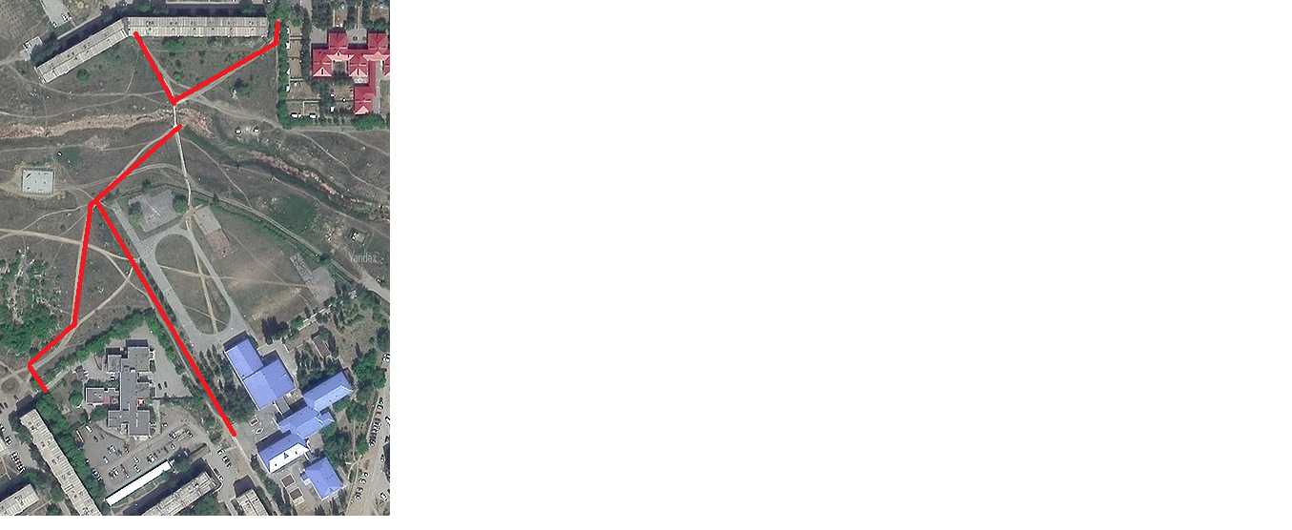
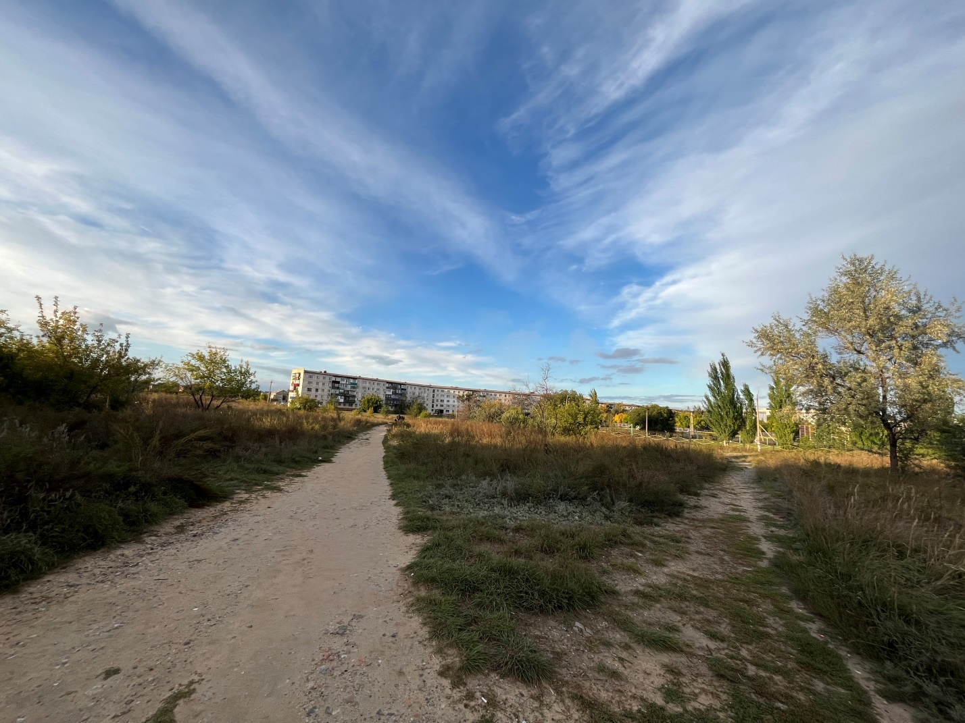

- Схема площадки с привязками к близлежащим домам, дорогам и схема расположения земельного участка на сайте ЕГКН
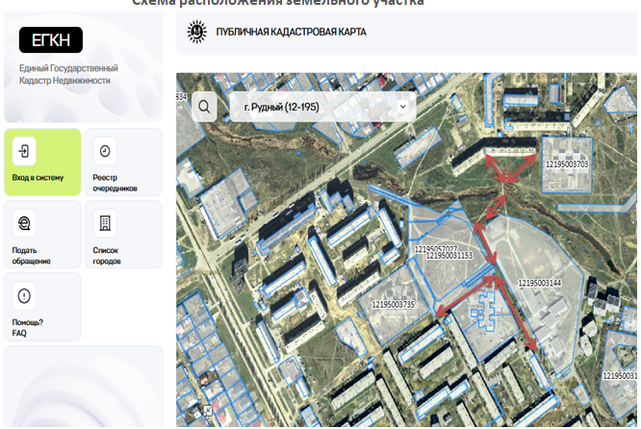

4.Эскизы (рисунки), характеризующие внешний вид и функциональность объекта

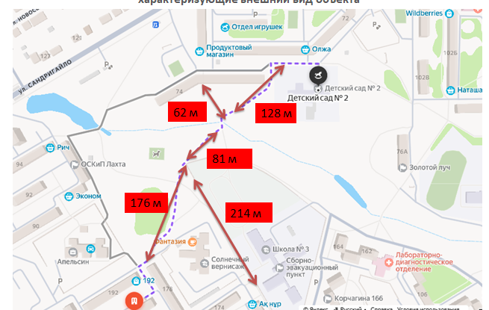

6.Технический проект

«Пешеходная дорожка в 20 мкр» автор: Алтаев Серикжан Амантаевич»»

- Описание и общие характеристики создаваемого объекта общественной инфраструктуры
Адрес Пешеходная дорожка будет расположена в 20 мкр, ориентировочно за школой №3 до детского сада №2.
Общая площадь 1209 м2
- Расчет ориентировочной стоимости реализации проекта
Формула расчета итоговой стоимости проекта
Общая сумма расходов по пунктам 1-5 + 10% (но не более 1 200 000 тг.) от общей суммы расходов по пунктам 1-5 = итоговая общая стоимость проекта с учетом НДС
№ | Наименование вида материала, оборудования, работ | Характеристики (функциональные, технические, качественные эксплуатационные) | Единица измерения | Количество, объем единицы | Стоимость единицы с НДС, тенге | Ссылка на источник, подтверждающий стоимость единицы или комплекса единиц | Общая стоимость с НДС, тенге,
1 | Раздел 1. Подготовительные, земляные и общестроительные работы
1.1 | Материалы (Приобретение общестроительных материалов, тары, инструмента для общестроительных работы, включая коммуникации)
1.1.1 | Щебень из плотных горных пород для строительных работ М1200 СТ РК 1284-2004 фракция 40-80 (70) мм | Для устройства подстилающего и выравнивающего слоя | м3 | 29 | 7 941 | Локальная смета | 230 289
1.1.2 | Камень бортовой тротуарный с сечением сторон 200х80 мм | ГОСТ 6665-91 | м | 299 | 3068 | Локальная смета | 917 332
1.1.3 | Щебень из плотных горных пород для строительных работ | М1200 СТ РК 1284-2004 фракция 10-20 мм | м3 | 18 | 11 547 | Локальная смета | 207 846
1.1.4 | Щебень из плотных горных пород для строительных работ | М1200 СТ РК 1284-2004 фракция 40-80 (70) мм | м3 | 144 | 9 857 | Локальная смета | 1 419 408
1.1.5 | Смеси асфальтобетонные горячие плотные крупнозернистые | СТ РК 1225-2019 типа А,марки II | т | 118 | 30 515 | Локальная смета | 3 631 285
1.1.6 | Смеси асфальтобетонные горячие плотные крупнозернистые | СТ РК 1225-2019 типа А,марки II | т | 64 | 30 515 | Локальная смета | 1 769 870
1.2 | Транспорт (Затраты на транспорт, хранение, погрузку и выгрузку общестроительных материалов, тары, инструмента для общестроительных работы, включая коммуникации)
1.2.1
1.3 | Демонтаж (Удаление устаревших конструкций, ветхих сооружений (необходимо решение собственника, например Акимат, о возможности демонтажа))
1.3.1
1.4 | Вывоз мусора (Необходимо учесть возможность сдачи на металлолом)
1.4.1
1.5 | Перенос/подключение коммуникаций (Санитарно-технические работы, сооружение линий электропередачи, связи, теплоснабжения и газоснабжения, канализации, водоснабжения)
1.5.1
1.6 | Общестроительные работы (Планировка территории, возведение, расширение, монтаж пандусов, бордюр, брусчатки, типовых строительных конструкций, зданий и сооружений, работы по возведению фундаментов и опорных конструкций под оборудование, дорожные работы, работы по благоустройству)
1.6.1 | Планировка площади бульдозером | мощность 79 кВт (до 108 л с) | м2 спланированной поверхности за проход бульдозера | 1151 | 4,64 | Локальная смета | 5 340,64
1.6.2 | Уплотнение грунта пневматической трамбовкой, группа грунта 1-2 |  | м3 уплотненного грунта | 174 | 784,16 | Локальная смета | 136 443,84
1.6.3 | Уплотнение грунта самоходным вибрационным катком 2,2 т, | первый проход по одному следу при толщине слоя 15 см | м³ уплотненного грунта | 174 | 262,16 | Локальная смета | 45 615,84
1.6.4 | Уплотнение грунта самоходным вибрационным катком 2,2 т, | на каждый последующий проход по одному следу при толщине слоя 15 см | м³ уплотненного грунта | 174 | 47,56 | Локальная смета | 8 275,44
1.6.5 | Грунт растительного слоя (перегной).Погрузка |  | т | 331 | 735,44 | Локальная смета | 243 430,64
1.6.6 | Перевозка строительных грузов самосвалами в населенных пунктах. | Грузоподъемность свыше 5 до 10 т. Расстояние перевозки 10 км | т·км | 3 314 | 98,60 | Локальная смета | 326 760,4
1.6.7. | Устройство подстилающего и выравнивающего слоя основания из щебня |  | м³ материала основания в плотном теле | 17 | 6 290,68 | Локальная смета | 106 941,56
1.6.8 | Установка камня бортового бетонного при других видах покрытий |  | м бортового камня | 299 | 6 386,96 | Локальная смета | 1 910 894
1.6.9 | Устройство основания из щебня фракции 40-70 мм при укатке каменных материалов с пределом прочности на сжатие свыше 98,1 МПа (1000 кгс/см2) | однослойного,толщина 15 см | м2 основания | 1 209 | 848,00 | Локальная смета | 1 025 232
1.6.10 | Устройство покрытия, толщина 4 см, из горячих асфальтобетонных смесей плотных крупнозернистых АБ, плотность каменных материалов 2,5-2,9 т/м3 | плотность каменных материалов 3 т/м3 и более | м2 покрытия | 1 209 | 606 | Локальная смета | 732 654
1.6.11 | добавлять на каждые 0,5 см изменения толщины покрытия к норме 1127-0602-0302 |  | м2 покрытия | 1151 | 49 | Локальная смета | 56 399
Итого по разделу 1 (Сумма 1.1-1.6) |  |  |  |  |  |  | 12 774 017,00
2 | Раздел 2. Приобретение (изготовление) оборудования
2.1 | Оборудование (Приобретение специального оборудования или изготовление устройств, художественных композиций, экспонатов)
2.1.1
2.2 | Монтажные работы (Все работы по монтажу оборудования за исключением устройства оснований и фундаментов под оборудование, и т.п. по п. 2)
2.2.2
Итого по разделу 2 (Сумма 2.1-2.2)
3 | Раздел 3. Озеленение территории
3.1 | Посадочный материал (Приобретение посадочного материала, грунта, других необходимых элементов для озеленения. Ссылки на источник информации о ценах)
3.1.1
3.2 | Работы по озеленению (Стоимость работ по озеленению территорий, планировке участка, контроль приживаемости и т.п.)
3.2.1
Итого по разделу 3 (Сумма 3.1-3.2)
4 | Раздел 4. Сопутствующие работы и затраты
4.1 | Охрана строящегося объекта (Приобретение и работы по установке ограждений, освещения и указателей, физической охране)
4.1.1
4.1.2
4.2 | Экспертиза (Затраты на проведение экспертизы и согласование с ресурсоснабжающими организациями. Специализированными учреждениями культуры, образования и др.)
4.2.1
4.3 | Информационные стенды (Разработка, изготовление и установка информационных указателей об объекте)
4.3.1 | Стенд |  | штука | 1 |  |  | 60 000
4.3.2
Итого по разделу 4 (Сумма 4.1-4.3 |  |  |  |  |  |  | 60 000
5 | Раздел 5. Иные затраты
5.1 | Отдельные работы и затраты, которые не учтены в других разделах в связи со спецификой их проведения оплаты
5.1.1
Итого по разделу 5 (Сумма 5.1 )
6 | Итого по разделам 1-5 | Раздел 6. Сумма стоимости по разделам 1-5 |  |  |  |  | 12 834 017,00
7 | Раздел 7. Дополнительные работы и затраты (резерв-прочие)  (10% от суммы по п.6 но не более 1 200 000 тг.)
7.1 | Подготовка документации | 1) Дефектная ведомость (При необходимости. Если есть конструкции или элементы, требующие ремонта)  2) Проект (Проектно-изыскательские работы. Проект производства работ и альбомы (эскизы) технических решений. При необходимости)  3) Смета (Локальный (объектный) сметный расчет, подготовленный для проверки компанией) |  |  |  |  | 1200000
7.2 | Удорожание | Удорожание работ и материалов вследствие естественного роста цен |  |  |  |  | 1200000
7.3 | Непредвиденные работы и затраты | Скрытые работы, работы с осложнениями при проведении отдельных работ, ухудшение погодных условий и т.п. |  |  |  |  | 1200000
Итого по разделу 7
Всего (Сумма по разделам 1–7) Итоговая сумма с учетом НДС |  |  |  |  |  |  | 14 034 017,00
* Проверка: Дополнительные работы и затраты (резерв-прочие) должен составлять не менее 8% от итоговой стоимости проекта, но не более 1 200 000 тенге

7. Копии документов, заверенные представителем акимата района или другим уполномоченным в установленном порядке должностным лицом, подтверждающие право государственной собственности на объект общественной инфраструктуры

Место размещения объекта согласовано с ГУ «Рудненский городской отдел архитектуры и градостроительства» и ГУ «Рудненский городской отдел земельных отношений» - земля находиться в государственной собственности.

- Документы, подтверждающие стоимость проекта
При наличии, прикрепить коммерческое предложение по уникальному проекту (например, арт-объект)
№ | Название | ЕИ | Количество | Цена | Ссылка на источник, подтверждающий стоимость единицы или комплекса единиц | Общая стоимость с НДС, тенге,
1 | Планировка площади бульдозером | м2 спланированной поверхности за проход бульдозера | 1151 | 4,64 | Локальная смета | 5 340,64
2 | Уплотнение грунта пневматической трамбовкой, группа грунта 1-2 | м3 уплотненного грунта | 174 | 784,16 | Локальная смета | 136 443,84
3 | Уплотнение грунта самоходным вибрационным катком 2,2 т, | м³ уплотненного грунта | 174 | 262,16 | Локальная смета | 45 615,84
4 | Уплотнение грунта самоходным вибрационным катком 2,2 т, | м³ уплотненного грунта | 174 | 47,56 | Локальная смета | 8 275,44
5 | Грунт растительного слоя (перегной).Погрузка | т | 331 | 735,44 | Локальная смета | 243 430,64
6 | Перевозка строительных грузов самосвалами в населенных пунктах. | т·км | 3 314 | 98,60 | Локальная смета | 326 760,4
7 | Устройство подстилающего и выравнивающего слоя основания из щебня | м³ материала основания в плотном теле | 17 | 6 290,68 | Локальная смета | 106 941,56
8 | Установка камня бортового бетонного при других видах покрытий | м бортового камня | 299 | 6 386,96 | Локальная смета | 1 910 894
9 | Устройство основания из щебня фракции 40-70 мм при укатке каменных материалов с пределом прочности на сжатие свыше 98,1 МПа (1000 кгс/см2) | м2 основания | 1 209 | 848,00 | Локальная смета | 1 025 232
10 | Устройство покрытия, толщина 4 см, из горячих асфальтобетонных смесей плотных крупнозернистых АБ, плотность каменных материалов 2,5-2,9 т/м3 | м2 покрытия | 1 209 | 606 | Локальная смета | 732 654
11 | добавлять на каждые 0,5 см изменения толщины покрытия к норме 1127-0602-0302 | м2 покрытия | 1151 | 49 | Локальная смета | 56 399

- Согласие с ограничением ответственности
